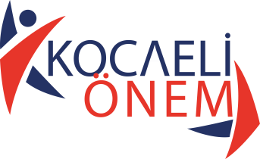

KOCAELİ İL MİLLİ EĞİTİM MÜDÜRLÜĞÜ
ÖNEM PROJESİ OKUL FAALİYET RAPORU (2020-2021) EK-1

Faaliyet No /Adı
Faaliyetin Uygulandığı Okul Adı
Faaliyetin Kapsadığı Dönem
(Başlama / Bitiş Tarihi)
Faaliyete Katılan
Öğrenci Sayısı
(Önem Projesi Hedef Grubunda yer alan öğrenci sayısı)
Faaliyete Katılan
Toplam Öğrenci Sayısı (ÖNEM projesi hedef grubunda yer alan ve diğer öğrenciler)
Faaliyet Kapsamında
Yapılan Çalışmalar
(Faaliyetle ilgili detaylı bilgi verilmelidir.)
Faaliyetin Bütçesi ve Kaynağı
Yorumlar
(Yukardaki başlıklar altına girmeyen ancak belirtmek istediğiniz bir nokta var ise bu bölümde belirtebilirsiniz.)
Faaliyetin Değerlendirilmesi
(Faaliyetinizin amaçlarını sıralayarak, amaçlara ulaşılma düzeyi ve karşılaştığınız sorunlar ile ilgili çözüm ve önerilerinizi lütfen belirtiniz.)
Amaç:
Gerçekleştirme Durumu:
Çözüm/Öneriler:
* Okul Proje Yürütme Kurulu her ayın sonunda, her faaliyet için ayrı ayrı olacak şekilde okul aylık faaliyet raporunu doldurarak; faaliyetler kapsamında yapılan etkinlik görselleri ile birlikte İlçe Proje Yürütme Kurulu’na gönderilecektir.

